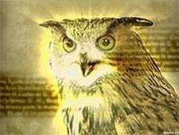

Інтелектуальна гра «ЩО?ДЕ?КОЛИ?»
з історії України
за темою «Українська революція
1917-1920 років»
10 клас

МЕТА:
- в ігровій формі повторити, закріпити та узагальнити основні історичні події Української революції 1917-1920 років, роль історичних діячів у боротьбі за незалежність України;
- виховувати у школярів інтерес до історії, спонукати до поглибленого вивчення подій історії України;
- розвивати вміння працювати в команді.
ОБЛАДНАННЯ: назва «ЩО?ДЕ?КОЛИ?», емблеми команд, гонг, годинник, картки з запитаннями, медіапроектор.
Хід проведення
І. Організаційний момент.
ІІ. Запитання витягує по черзі 2 команди.
Завдання:
- «Темний «коник»
У «прихованому файлі» знаходиться портрет політичного діяча. Якого?
У 1902 році заснував Українську Народну партію. Під час І світової війни був мобілізован до царської армії та як юрист служив у чині поручника в Київському окружному суді. З початком революції поринув у вир політичного життя. Саме він і його соратники оголосили про організацію Українскої Центральної Ради.

ВІДПОВІДЬ: Миколай Міхновський

- Події Першої світової війни підштовхнули наш український народ до боротьби за незалежність. Перша світова війна увійшла в історію, як одна з самих кровопролитних і жорстоких воєн. Всі досягнення науки і техніки до ХІХ і ХХ століть були спрямовані на винищення людей. За роки війни було вбито 10 млн. чоловік, поранено 20 млн. чоловік. Але найбільш трагична була доля українського народу в Першій світовій війні . Визначте цей висновок.

ВІДПОВІДЬ: Для українського народу ця війна була братовбивча війна. Тому, що Україна належала на той час двом ворогуючим державам Австро-Угорській (ЗУЗ) та Російській імперіям (Наддніпрянська Україна).

- Про яку історичну подію йде мова у документі? Назвіть цей документ.

Народе Український! Народе селян, робітників, трудящого люду!
Волею своєю ти поставив нас, Українську Центральну Раду, на сторожі прав і вольностей Української Землі.
Найкращі сини твої, виборні люде від сел, від фабрик, від салдацьких казарм, од усіх громад і товариств українських вибрали нас, Українську Центральну Раду, і наказали нам стояти й боротися за ті права і вольности.
Твої, народе, виборні люде заявили свою волю так:
Хай буде Україна вільною. Не одділяючись від всієї Росії, не розриваючи з державою Російською, хай народ український на свої землі має право сам порядкувати своїм життям. Хай порядок і лад на Вкраїні дають вибрані вселюдним, рівним, прямим і тайним голосуванням Всенародні Українські Збори (Сойм). Всі закони, що повинні дати той лад тут у нас, на Вкраїні, мають право видавати тільки наші Українські Збори.
Ті ж закони, що мають лад давати по всій російській державі, повинні видаватися у Всеросійськім Парламенті.
Ніхто краще нас не може знати, чого нам треба і які закони для нас луччі.
Ніхто краще наших селян не може знати, як порядкувати своєю землею. І через те ми хочемо, щоб після того, як буде одібрано по всій Росії поміщицькі, казенні, царські, монастирські та інші землі у власність народів, як буде видано про це закона на Всеросійському Учредительному Зібранні, право порядкування нашими українськими землями, право користування ними належало тільки нам самим, нашим Українським Зборам (Соймові).
Так сказали виборні люди з усієї Землі Української.

ВІДПОВІДЬ: ( I ) У Н І В Е Р С А Л УКРАЇНСЬКОЇ ЦЕНТРАЛЬНОЇ РАДИ
«До українського народу, на Україні й по-за Україною сущого!»

До якої історичної події присвячено вірш:
Не цвіли ще яблуні духмяні,
Не пишались вишнями сади,
Як рушали юнаки-кияни
Боронити села і хати.
Тридцять їх, як цвіт рясний, весняний,
В снігових заметах полягло;
В їх серцях одне палке бажання
В лютий холод полям ям цвіло;
Захищати Матір-Україну…

ВІДПОВІДЬ: Бій під Крутами 29 січня 1918 року – символ національної гідності.

Пропонується учням подивиться відео фрагмент

«А що для тебе 29 січня?»

(http://yandex.ua/video/search?text=%D0%B1%D0%BE%D0%B9%20%D0%BF%D0%BE%D0%B4%20%D0%BA%D1%80%D1%83%D1%82%D0%B0%D0%BC%D0%B8%20%D1%8E%D1%82%D1%83%D0%B1&where=all&filmId=VCwtMwVAUXI)

- Який взаємозв'язок між подією , яку ви зараз подивитесь на відео фрагменті та подією 21 січня 1990 року, коли від Івано-Франківська до Київа стояли люди, тримавшись за руки. «Живий ланцюг» єднання пройшов шляхи : Київ-Житомир-Рівне-Тернопіль - Львів-Івано-Франківськ
Відеофрагмент: (http://yandex.ua/video/search?text=%D0%B2%D0%B5%D0%BB%D0%B8%D0%BA%D0%B0%20%D0%B7%D0%BB%D1%83%D0%BA%D0%B0%201919%20&filmId=zURBsVn-8gE)

ВІДПОВІДЬ: 22 січня – День Соборності України.
- січня 1919 р. «ЗЛУКА» УНР та ЗУНР

- Назвіть автора та назву вірша. Що описує автор?

Собирались на работу ночью.Читали
Донесенья, справки,дела.
Торопливо подписывали приговоры,
Зевали. Пили вино.
С утра раздавали солдатам водку.
Вечером при свече
Выкликали по спискам мужчин, женщин.
Сгоняли на темный двор.
Снимали с них обув, белье, платне
Связывали в тюки
Грузили на поводу. Увозили.
Делили кольца, часы.
Ночью гнали разутых, голых
По обледенелым камням
Под северо-восточным ветром
За город в пустыри.
Загоняли прикладом на край обрыва.
Освещали ручным фона рем
Полминуты рокотали пулеметы
Доканчивали штыки.
Ещё недобитих валили в яму.
Торопливо засыпали землей.
А потом с широкою русской песней
Возвращались в город домой.

ВІДПОВІДЬ: Максіміліан Волошин «Терор»

- Що аналізував командир сечових стрільців Євген Коновалець у своєму листі. За одну хвилину ви повинні озаглавити уривок документу.
«Хитання уряду було для нас фатальним. Було і є дві ясних лінії – або більшовизм, або антибольшевизм. У них не було ні того, ні другого, а тому в результаті ми опинилися майже в безвихідному положенні. Через що кидаємо фронт? Головне через те, що немає резервів, всі стомилися, всяка ідея гасне…»

ВІДПОВІДЬ: Оцінка причин невдач Директорії.

- «Портретна галерея»
Серед пропонованих портретів визначить зайві. Поясніть чому?

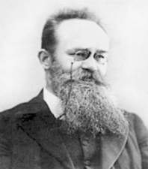
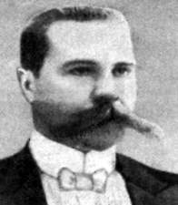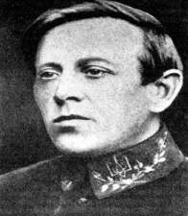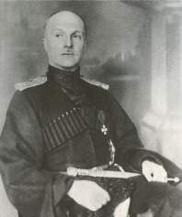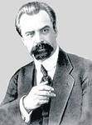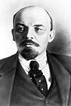

ВІДПОВІДЬ: Зайві - Скоропадький П. , Ленін В.І.- не були діячами Українскої Центральної Ради ,
М.Грушевський,М.Міхновський, С.Петлюра, В.Винниченко - видатні діячі УЦР.

- "Однині Українська Народна Республіка стає самостійною, ні від кого незалежною, вільною, суверенною державою українського народу. 30 всіма сусідніми державами, як то: Росією, Польщею, Австрією, Румунією, Туреччиною та іншими ми хочемо жити в згоді й приязні, але ні одна з них не може втручатися в життя Самостійної Української Республіки, — власть у ній буде належати тільки народові України..."

Назвіть документ, який містить цю заяву. Визначить цю дату події Української революції.

ВІДПОВІДЬ: ІV Універсал УЦР (9) 22 січня 1918 року.

- Під час Української революції відбувалась велика кількість подій. Але є одна дата, яка включає 4 події. Назвіть цю дату та ці події.
ВІДПОВІДЬ: 29 квітня 1918 року
1.Останнє засідання Центральної Ради.
2. Обрання М.Грушевського президентом УНР.
3. Проголошення Конституції УНР.
4. Гетманський переворот П.Скоропадського.
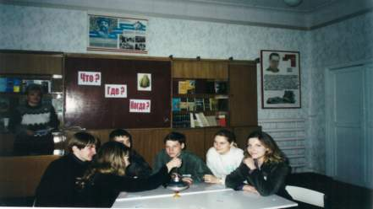
ІІІ. Підведення підсумків.
Нагородження переможців.

